Министерство транспорта Российской Федерации

Федеральное государственное бюджетное образовательное

учреждение высшего образования

«Российский университет транспорта (МИИТ)» (РУТ МИИТ)

Институт транспортной техники и систем управления

Кафедра «Управление и защиты информации»

Отчёт

по практике

«Учебная практика»

(вид практики)

Ознакомительная практика

(наименование практики)

Предоставлено решение задачи №1

«Разработка подпрограмм в *National Instruments LabView*»

Выполнил: ст. гр. ТКИ-241

Пылаева С.А.

Вариант №12

Проверил: доц. Сафронов А.И.

Москва – 2025 г.

Оглавление

1. Цель работы 2

2. Формулировка задачи 2

3. Блок-схемы алгоритма программы 3

4. Блок-диаграммы *LabView* 4

5. Пользовательские интерфейсы *LabView* 5

6. Расчёт тестовых примеров 5

7. Вывод 6

# Цель работы

Освоение навыков разработки пользовательских процедур. Закрепление раздела «Ряды» из курса высшей математики. Закрепление раздела «Функции и процедуры» из курса алгоритмизации и технологий программирования.

# Формулировка задачи

Разработать пользовательскую подпрограмму (виртуальный прибор), реализующую вычисление с заданной точностью указанных по варианту функций. В случае образования функции факториала при разложении указанной функции в ряд использовать подпрограмму, составленную в общей части данного задания. По итогам создания и отладки пользовательской подпрограммы создать виртуальный прибор, блок-диаграмма которого содержала бы не более чем:

- элементы ввода данных,

- элементы вывода данных,

- пользовательскую подпрограмму.

Натуральный логарифм числа (*x* + 2), вычисленный с учётом *N* членов ряда (циклическая структура *For*).

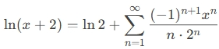

Рисунок – Разложение в ряд Маклорена, $x>-2$

# Блок-схемы алгоритма программы

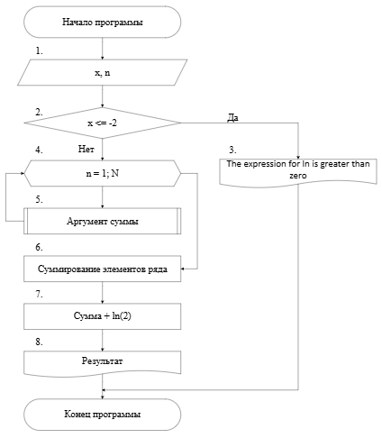

Рисунок – Блок-схема алгоритма разложения в ряд $ln(x+2)$

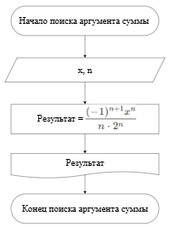

Рисунок – Блок-схема подпрограммы, рассчитывающей аргумент под знаком суммы

# Блок-диаграммы *LabView*

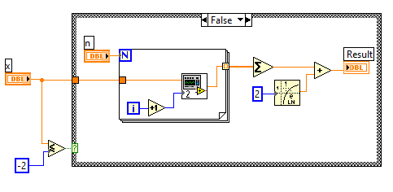

Рисунок – Блок-диаграмма программы, при условии, что

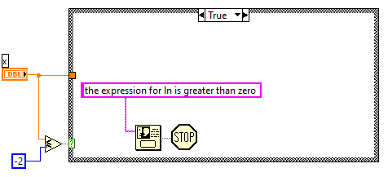

Рисунок – Блок-диаграмма программы, при условии, что 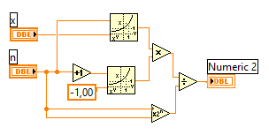

Рисунок – Блок-диаграмма подпрограммы, рассчитывающей аргумент под знаком суммы

# Пользовательские интерфейсы *LabView*

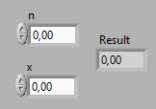

Рисунок – Пользовательский интерфейс программы разложения в ряд $ln(x+2)$

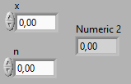

Рисунок – Пользовательский интерфейс подпрограммы, рассчитывающей аргумент под знаком суммы

# Расчёт тестовых примеров

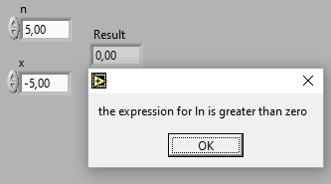

Рисунок – Результат, при недопустимых введенных данных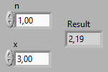

Рисунок – Результат расчётов при 1 члене ряда

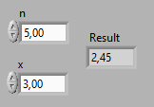

Рисунок – Результат расчётов при 5 членах ряда

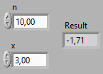

Рисунок – Результат расчётов при 10 членах ряда

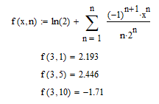

Рисунок – Проверка расчётов в *Mathcad*

Результаты расчётов из *LabView* и *Mathcad* совпадают.

# Вывод

В ходе проделанной работы были рассчитаны, с учётом *N* членов ряда (циклическая структура *For*), значения разложения $ln(x+2)$ в ряд Маклорена с помощью виртуального прибора в *LabView*. Также была использована подпрограмма для расчёта значения аргумента под знаком суммы.